В медийното пространство

м. СЕПТЕМВРИ – 2018



19 септември -Топновини
https://topnovini.bg/r/burgas/806551-v-sedmitsata-na-mobilnostta-riosv-burgas-provede-otkrit-urok
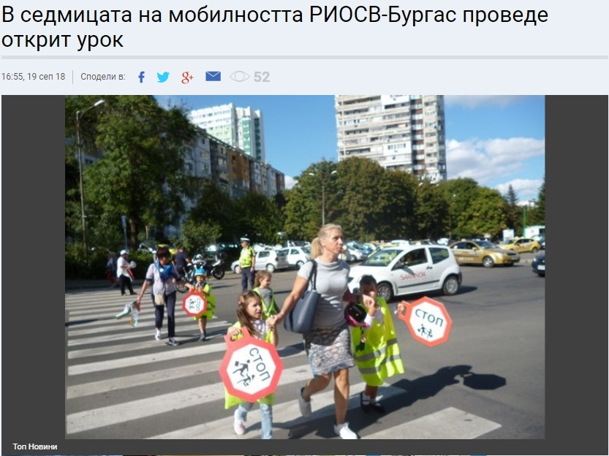
Регионалната инспекция по околната среда и водите в Бургас, съвместно със сектор „Пътна полиция“ към ОДМВР проведоха открит урок по безопасно придвижване в градска среда. Деца от ДГ „Звездица-Зорница“, читалище „Христо Ботев – 1937“ и второкласници от ОУ „Христо Ботев“ пресичаха пътното платно с придружители и раздадоха на шофьорите листовки и светлоотразителни ключодържатели. На финала децата „подредиха“ изложба от рисунки на асфалта.
Инициативата е част от Европейската седмица на мобилността, която се провежда всяка година между 16-22 септември. Кампанията на Европейската комисия насърчава използването на устойчиви транспортни алтернативи при придвижване. Тя дава възможност на местната власт да популяризира умното придвижване сред населението – фактор за по-добро качество на живот. През 2018 г. темата на кампанията „Мултимодалност“ , а мотото „Комбинирай, движи се!“.

Малки бургазлийчета спираха шофьори

http://www.gramofona.com/burgas-obshtestvo/malki-burgazliycheta-spiraha-shofori?utm_source=newsletter&utm_medium=email&utm_campaign=09.2018
19.09.2018 , 15:22 | Автор : Мануела Янева
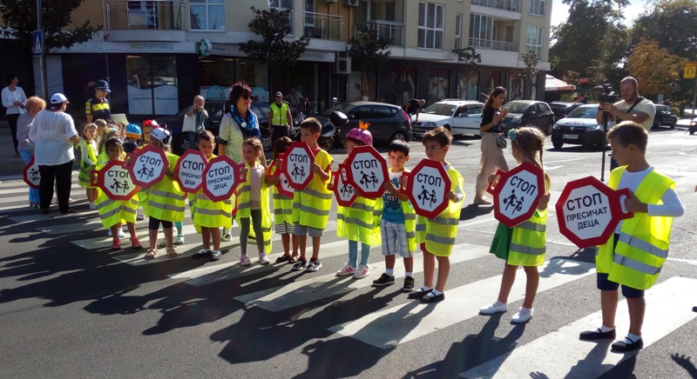
20 деца „атакуваха” бургаски шофьори на една от многото натоварени пешеходни пътеки в града. Акцията на малчуганите от ОДЗ „Звездица Зорница” се проведе тази сутрин по повод Европейски ден без загинали на пътя.
Децата бяха облечени със светлоотразителни жилетки и бяха придружени от своите преподавателки при преминаването по зебрата до 5 d киното в к-с „Зорница”.
Всички малки регулировчици показваха на водачите нарочни стоп знаци „Пресичат деца!” и ги запознаваха с едни от най-важните правила за безопасно шофиране.
„През последните години се забелязва засилена толерантност към пешеходците, които се движат по пътищата и процентът на водачите, които създават предимството, е много висок”, каза пред журналисти началникът на Охранителна полиция комисар Неделчо Рачев.
Той допълни още, че през последния месец в Бургаска област има не повече от 10 санкционирани водачи, отнели предимство на пешеходни пътеки.

Експерти от РИОСВ-Бургас спасиха бедстващо фламинго (СНИМКИ)
18 Септември 2018, Вторник

Автор: Флагман.бг

https://www.flagman.bg/article/168543

Експерти от РИОСВ-Бургас спасиха бедстващо розово фламинго. Птицата е забелязана в края на миналата седмица в крайбрежната скалиста зона в Китен. Състоянието му е стабилизирано, съобщават от екоинспекцията.

При проверка на място експертите установиха, че птицата е в тежко състояние, силно отпаднала, недохранена и трудно се изправя на крака. Фламингото веднага беше транспортирано до ветеринарна клиника за оказване на медицинска помощ.Розовото фламинго (Phoenicopterus roseus) е птица от семейство Фламингови. Живее край солени езера и морски лагуни. Храни се с планктон, червеи, миди, скариди, ларви на насекоми и други богати на каротиноиди храни, на които дължи розовия си цвят. През последните години се наблюдават единични екземпляри в България, в района на Атанасовско и Поморийско езеро.

РИОСВ-Бургас организира детски беседи за Европейската седмица на мобилността

https://www.flagman.bg/article/168441

17 Септември 2018, Понеделник

Полицейски служители от сектор „Пътна полиция“ ще припомнят на малчуганите как безопасно да пресичат пътното платно

Регионалната инспекция по околната среда и водите Бургас ще отбележи Европейската седмица на мобилността с деца от детска градина „Звездица Зорница“, читалище „Хр. Ботев – 1937“ и ОУ „Христо Ботев“ от 10:00 часа и 13:00 часа на 19 септември (сряда).

За отбелязване на европейската инициатива РИОСВ-Бургас организира беседи и изложби в учебните заведения в Бургас. Полицейски служители от сектор „Пътна полиция“ ще припомнят на малчуганите как безопасно да пресичат пътното платно, ще проверят познанията им по отношение на светлините на светофара, как правилно се извършват маневри, когато управляват велосипед и къде безопасно могат да го правят.

Темата на инициативата е „Мултимодалност“ и е под мотото „Комбинирай, движи се!“. Така събитията по повод Европейската седмица на мобилността целят стимулиране на екологосъобразни модели на придвижване и грижа за околната среда.

Повече информация за Европейската седмица на мобилността можете да намерите тук.

Шефката на РИОСВ-Бургас инж. Тонка Атанасова чисти морското дъно с водолазен костюм

15 Септември 2018, Събота
Източник: Monitor.bg
https://www.flagman.bg/article/168321
Шефката на бургаската РИОСВ Тонка Атанасова влезе в ролята на водолаз и смело се гмурна, за да чисти морското дъно заедно с активистите от клуб "Приятели на морето".
Самата тя призна, че за първи път се впуска в подобно приключение. „За първи път ще се гмуркам, но реших да се включа, тъй като мястото на боклуците не е в морето. На дъното има кенчета, пластмасови чашки и други отпадъци, които трябва да бъдат извадени”, каза Тонка Атанасова. Заедно с нея, в подводната акция се включи и шефът на Областно пътно управление в Бургас Митко Порязов. За разлика от Атанасова обаче, пътният шеф е опитен водолаз и гмуркането му е хоби. Двамата облякоха водолазни костюми и с пълно оборудване се гмурнаха в морето край Моста в Бургас.
Акцията на Сдружение „Приятели на морето” по почистване на морското дъно е част от кампанията на bTV „Да почистим България за един ден”. Над 20 мъже влязоха в морето и събираха от дъното отпадъците.

РИОСВ – Бургас ще чисти Бургаския залив с водолазите от клуб „Приятели на морето“
14 Септември 2018, Петък
https://www.flagman.bg/article/168185
Всички желаещи могат да се присъединят към събитието, което ще започне от 13 часа на мостика
За поредна година РИОСВ Бургас ще се включи в кампанията „Да изчистим България заедно“, която тази година ще бъде на 15 септември. РИОСВ ще се включи в инициативата на Сдружение „Приятели на морето“ за почистване на морското дъно на Бургаския залив.
Всички желаещи могат да се присъединят към събитието, което ще започне от 13 часа на мостика в Бургас.

Грамофон
Gramofona.com

Екипът на РИОСВ-Бургас, доброволци и деца почистиха Атанасовско езеро

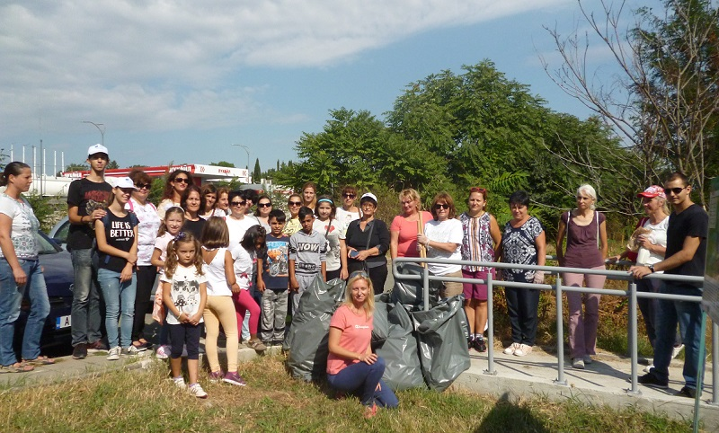
12 септември 2018
Служители от РИОСВ-Бургас, доброволци от Пловдивски университет, катедра „Екология“, Читалище „Хр. Ботев 1937“ и деца почистиха района около Укритието за наблюдение на птици към Поддържания резерват „Атанасовско езеро“ и Пътеката на Саблеклюна.
В акцията участваха директорът на инспекцията инж. Тонка Атанасова, секретарят на читалището Катерина Гагева, художественият ръководител към школите на читалището – А. Желязова и експерти.
Разнообразни „находки” – отпадъци от хартии, опаковки, дрехи, натрошени стъкла, слама и клони бяха събрани при акцията, съобщиха още от екоинспекцията.
Екипът на РИОСВ-Бургас призовава гражданите да пазят терените чисти, за да живеят в по-красива среда!

Канал 0
11 септември
https://www.youtube.com/watch?v=LFMoBEs7VI4

МОСВ
zonaburgas.bg; "PoligrafF"

„Черноморски фар“

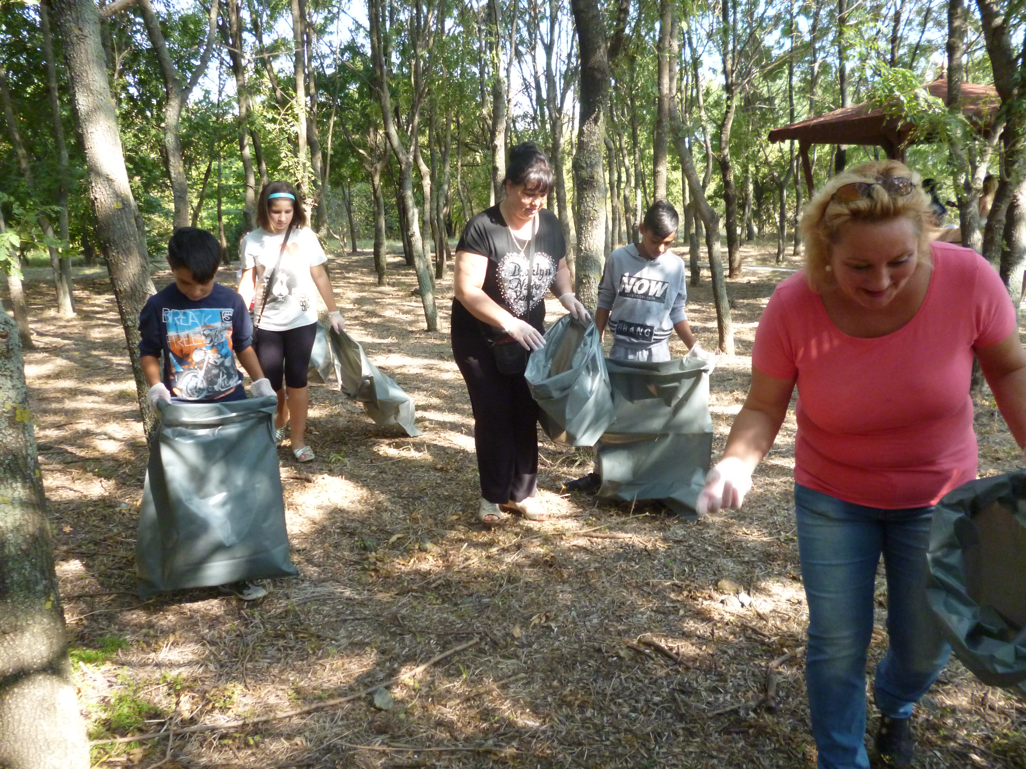

Екипът на РИОСВ – Бургас, доброволци и деца почистиха ПР „Атанасовско езеро“
септември 11, 2018
Служители от РИОСВ – Бургас, доброволци от Пловдивски университет, катедра „Екология“, читалище „Хр. Ботев 1937“ и деца почистиха днес района около укритието за наблюдение на птици към Поддържания резерват „Атанасовско езеро“ и Пътеката на Саблеклюна. В акцията участваха директорът на инспекцията инж. Тонка Атанасова, секретарят на читалището Катерина Гагева, художественият ръководител към школите на читалището – А. Желязова и експерти. Отпадъци от хартии, опаковки, дрехи, натрошени стъкла, слама и клони бяха събрани при акцията.

